Moelleux au chocolat, coeur fondant au caramel salé
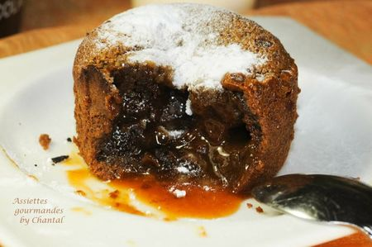
Ingrédients (pour 10 moelleux en utilisant des moules de 7 cm de diamètre)
5 oeufs, 100 g de sucre, 70 g de poudre d'amandes, 50 g de farine, 120 g de beurre, 120 g de chocolat, 6 cuil. à c. de caramel au beurre salé
Préparation:
Faire fondre le beurre avec le chocolat.
Fouetter les oeufs entiers et le sucre. Ajouter la poudre d'amandes puis la farine en fouettant toujours de façon à obtenir une consistance homogène.
Ajouter le mélange chocolat/beurre, bien mélanger.
Répartir dans les ramequins en remplissant au 2/3.
Ajouter une cuillerée à café de caramel au beurre salé sur le dessus et enfourner pour 10 minutes à 200 °C.
Laisser reposer 5 minutes, démouler et servir aussitôt avec un voile de sucre glace.

Assiettes Gourmandes
http://assiettesduchef.canalblog.com
assiettes.gourmandes@yahoo.fr

